一期一会
家庭訪問、お世話になりました！
令和５年 ５月１６日
城南中学校 第２学年
学年通信 第 ５ 号
文 責：鈴木 しのぶ

5月1日から行われた家庭訪問では、大変お世話になりました。限られた時間でしたが、家庭での様子をお聞きし、意外な一面を知ることができたり、学校での頑張りをお知らせすることができたりと、大変有意義な時間となりました。また、良い面だけでなく、改善してほしいことやさらに頑張ってほしいことなど、三者で共通理解ができたのも、良かった点だと思います。これからも、家庭と学校で手を取り合って、生徒たちの成長を後押しできたらと思いますので、ご協力よろしくお願いいたします。
進路学習Part１ 上級学校を分類してみました！
2年生の前期の総合的な学習の時間は、進路学習を行います。さっそく4月25日の総合の時間に上級学校調べをしました。KJ法といって、各自が知っている上級学校をたくさん出し合い、それをグループでカテゴリーごとに分類していくというものです。そのカテゴライズの仕方に班の個性が現れます。
県公立と私立、女子校と男子校、スポーツの強い学校、進学校、高校以外の高等専門校など、各班工夫を凝らしました。最後に班ごとに発表し、特に自分の班オリジナルな部分を強調してもらいました。たくさんの上級学校が存在することを知り、これからの動機づけになりました。
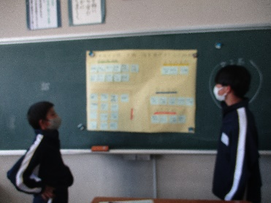
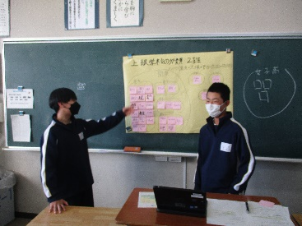
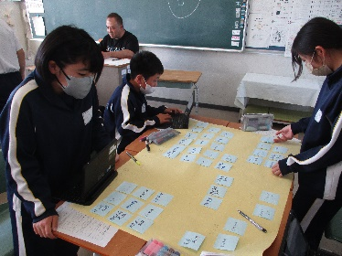
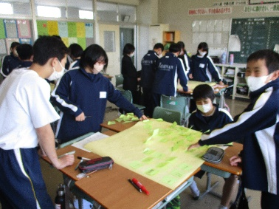

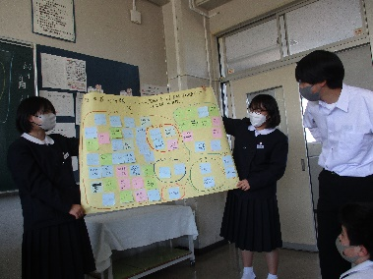
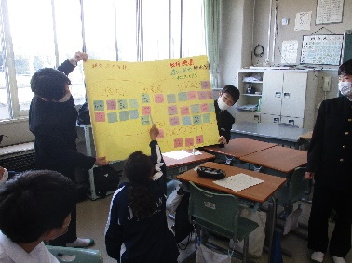
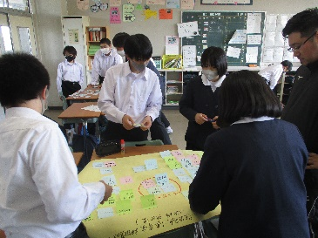
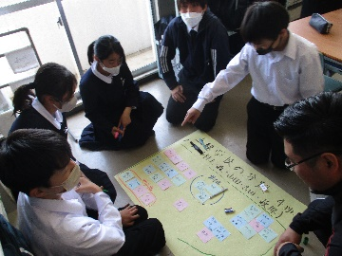

中間テスト近づく！
２４日（水）、２５日（木）に、２年生になって初めての中間テストが行われます。２０日からテスト4日前ということで、部活動も中止になります。家庭訪問期間中の自習を使って、テスト取り組み表を作成し、さらにその自習時間でも、かなりテスト勉強ができたと思いますが、計画通りに進んでいますか？通常日課に戻った今週からは、自分との戦いです。計画は立てただけでは意味がありません。実行することが大切です。誘惑や睡魔に負けずに、頑張っていきましょう。
2４日（水）国語・数学・社会 25日（木）理科・英語
※HPで閲覧するための認識コード「itigo」

